**RUZZINI PALACE VENEZIA**

**Festival Internazionale**

**Arcadia Concerti 2012**

**giovedì 20 settembre 2012 ore 17.00**

***ingresso libero***

**PIERLUIGI CLEMENTE chitarrista**

**LORENZO MANSUTTI chitarrista**

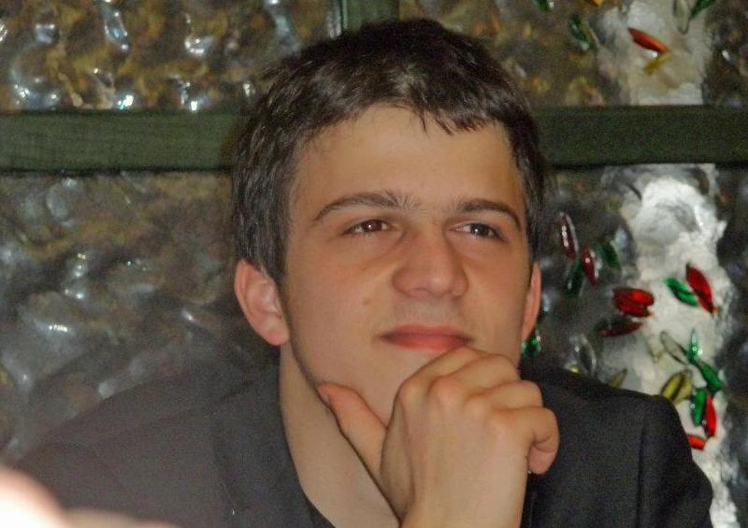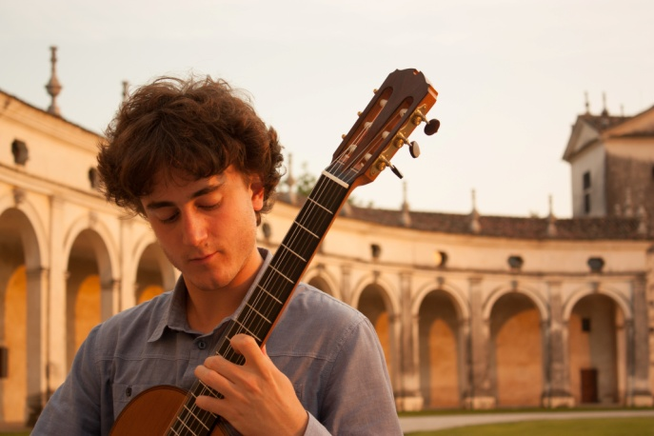

**D. Scarlatti** Sonata K 208

**J. K. Mertz** Elegia

**Pierluigi Clemente** chitarrista

**J. Dowland** Fantasia

**Lorenzo Mansutti** chitarrista

**“ENCORE”!**

una scelta tra i brevi brani, un po' da salotto e un po' da bis…

**PIERLUIGI CLEMENTE** **chitarrista,** nato a Udine nel 1994, intraprende a nove anni lo studio della chitarra alla Scuola di Musica Diocesana prima sotto la guida del M° Marcella Colella e poi col M° Adriano Del Sal. In seguito studia col M° Iuris Gambini a Udine e poi passa all'Accademia “Francisco Tárrega” di Pordenone, studiando col M° Paolo Pegoraro. Attualmente frequenta il corso medio nella classe di chitarra del prof. Stefano Viola al Conservatorio “J. Tomadini” di Udine. Ha preso parte a numerosi concorsi nazionali e internazionali, vincendo tra gli altri: primo premio assoluto al Concorso chitarristico “G.Rospigliosi” di Lamporecchio (PT) 2009 e 2012, primo premio assoluto al Concorso “Città di Voghera”(2009), terzo premio al concorso chitarristico di Mondovì e miglior interpretazione del pezzo d'obbligo, una sonata di Paganini (2009), premio speciale della giuria al XIV“Forum Gitarre Wien” Junior Competition (2011). Si esibisce nei Festival Internazionali i Concerti Ciani. Suona con una chitarra del liutaio Marco Maguolo.

**LORENZO MANSUTTI chitarrista,** frequenta il IX anno della scuola di chitarra al conservatorio "J. Tomadini" di Udine nella classe del M° Stefano Viola dopo aver conseguito nel giugno del 2012 il compimento medio con il massimo dei voti. Ha partecipato a corsi di perfezionamento tenuti da Paolo Pegoraro, Adriano Del Sal, Pavel Steidl, Paul Galbraith, Carles Trepat e Frédéric Zigante. Ha seguito inoltre i corsi estivi tenuti da Oscar Ghiglia presso l’Accademia Chigiana di Siena. Ha vinto il primo premio al Concorso nazionale "Giulio Rospigliosi", alla Rassegna chitarristica nazionale "Levrone - Arpiè Bottero - Rubaldo - Sacchi - Loi", al Premio chitarristico "Giulio Regondi" e al Concorso internazionale "Antonio Salieri". Nel 2010 ha partecipato al Concorso internazionale "Julian Arcas" nella categoria fino a diciotto anni aggiudicandosi il terzo premio. Si esibisce nei Festival Internazionali i Concerti Ciani. Suona uno strumento del liutaio Marco Maguolo.

Direzione artistica prof. Maria Lilia Bertola Lani